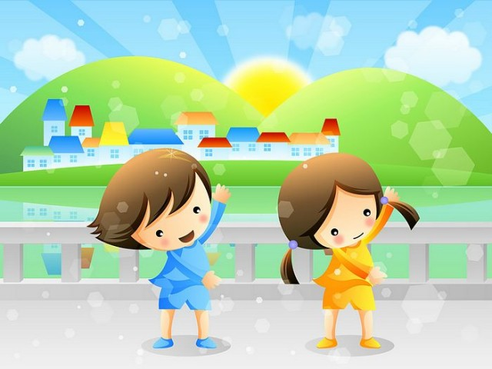
КОНСУЛЬТАЦИИ ДЛЯ
РОДИТЕЛЕЙ
Уважаемые родители!
Дошкольный возраст – это самый благодарный возраст, когда между ребенком и взрослым устанавливается теснейший контакт и взаимопонимание. Давайте вместе поможем нашим детям войти в мир музыки, понять ее законы, приобщиться к её таинствам.
Наши консультации помогут вам развить у вашего малыша интерес к различным музыкальным жанрам, танцам, музыкальным играм, песням. Способствуйте восприятию ими музыки как некоего живого образа, а музыкальные произведения как произведения искусства. Не даром великий русский педагог В.А.Сухомлинский сказал «Музыка – могучий источник мыслей. Без музыкального воспитания невозможно полноценное умственное развитие ребенка».
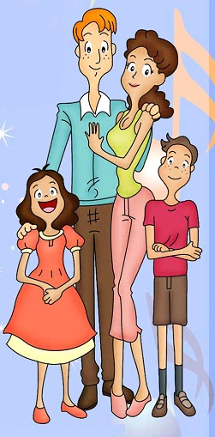

ИСПОЛЬЗОВАНИЕ ИГРОВЫХ ПРИЕМОВ В ПРОЦЕССЕ
РИТМИЧЕСКИХ ДВИЖЕНИЙ.

Одним из видов музыкальной деятельности является ритмические движения. На занятиях значительная часть времени отводится разучиванию различных движений под музыку.
Дети учатся ускорять и замедлять движения, непринужденно двигаться в соответствии с музыкальными образами, разнообразным характером, динамикой музыки.
В процессе систематических занятий по движению у ребят, развивается музыкально-слуховое восприятие. Детям постепенно приходится вслушиваться в музыку для того, чтобы одновременно точно выполнять движения.
Детям младшего возраста свойственны подражательные движения. Поэтому для малышей 2х лет желательно использовать в игровых ситуациях разнообразные игрушки, с помощью которых можно побуждать детей к выполнению несложных действий под музыку.
Например: перед занятием воспитатель надевает на руку куклу (петрушку, зайчика и т.д.) и приглашает детей в зал. Дети весело маршируют, подражают всем движениям петрушки, которые он показывает: хлопают в ладоши, приседают, кружатся и т.д.
С первых занятий необходимо развивать стремление самостоятельно с творческими элементами выразительно двигаться под музыку.
Таким образом надо активно развивать и обогащать двигательную реакцию детей.
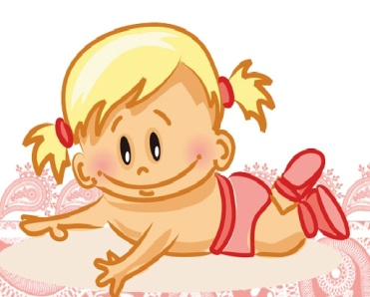
В этом большую помощь могут оказать игровые моменты. Например: в игре «Кто из лесу вышел?», дети должны не только определить, кто вышел из лесу: медведь, лиса, зайчик и др. но и передавать движением неуклюжего, медленно ступающего медведя, быстрого трусливого зайчишку. Каждый ребенок по-своему применяет умения и знания в этой игре.
Интересные игровые творческие задания мы проводим после повторного слушания нового музыкального произведения.
Например: звучит мелодия незнакомой польки. Дети определяют веселый, бодрый, танцевальный характер музыки. Один говорит: «Это музыка-танец, она веселая и танцевать ее надо легко и весело» и начал выполнять поскоки. Другой придумал интересный ритмический рисунок хлопками.
Для детей старшего возраста используем магнитофон. Красочность звучания оркестрового исполнения знакомых произведений эмоционально воздействуют на ребят. Использование аудиозаписи в свободное от занятий время, дает возможность детям самостоятельно импровизировать движения, составлять несложные композиции плясок, хороводов, игр.
Таким образом, музыкально-ритмическая деятельность детей проходит более успешно, если обучение элементов танцевальных движений осуществляется в сочетании с музыкальными играми и творческими заданиями.

МУЗЫКА В ДЕТСТВЕ ЗАКЛАДЫВАЕТ ЖИЗНЕННЫЕ НАВЫКИ
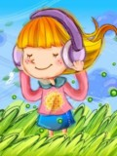
Легко разделить с нашими детьми любовь, уважение и интерес к музыке. Более того, музыка формирует жизненные способности ребенка на всю оставшуюся жизнь. Музыкальные упражнения в течение первых лет жизни вашего ребенка укрепляют его самооценку и стимулируют выразительность. Музыкальный ритмы дают толчок развитию моторики. Заучивание мелодий и слов развивает слух и помогает детям улучшить восприятие. Прослушивание и обучение музыке позитивно влияют на многие аспекты развития и образования ребенка. Уроки игры на фортепиано для дошкольников, например, значительно улучшают способности детей в сборе так называемых «пазлов», картинок из мелких, взаимно дополняемых частей. Игра на фортепиано в дошкольном возрасте влияет на развитие коры головного мозга, органа, отвечающего за мышление, речь, зрение, слух и творчество. Музыкальное образование усиливает общие способности ребенка к обучению и его математические навыки. Музыка это несомненный ресурс жизни, роста и образования, который может стать неотъемлемой частью жизненного опыта ребенка.

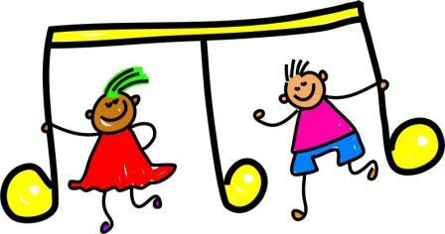
У музыки есть три базовых компонента: звук + ритм + мелодия.

Звук.
Чтобы помочь детям понять музыку, нужно отдельно взглянуть на каждую из ее составляющих. Во-первых, это звук, который производим мы, или который поступает из другого источника. Предлагаем несколько примеров звука: чириканье птиц, свист чайника и стук ложкой по тарелке. Если бы можно было сравнить музыку с живописью, то звук стал бы цветом фона. На нашем теле звук соответствует центральной нервной системе. Приятный звук как бы открывает и расширяет нас. Звук может активизировать или успокоить. Пронзительный резкий звук приводит наши нервы в крайнее раздражение. Как и фон в живописи, звук является первым шагом в создании музыкального произведения.
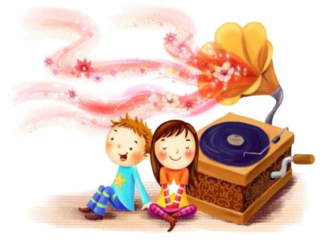

Вот несколько способов экспериментов со звуком для родителей и детей:

- Выясните, слушают ли дети звуки вокруг них. Как много разных звуков они могут услышать в кухне или во дворе?
- Поощряйте творческие способности детей в извлечении звуков. Пусть они тренируют свой голос или используют бытовые предметы в качестве музыкальных инструментов.

Позвольте им свободно издавать приятные, раздражающие или глупые звуки. Целью звука является вовсе не создание «красивой музыки»,а рост самовыражения детей. Нужно научить ребенка
открыть уши к окружающему миру.

Ритм
Вторым компонентом музыки считается ритм. Ритм определяет и организует движение звука на протяжении такта. Например, насколько свист чайника долог и равномерен или короток и прерывист? В живописи такт соответствовал бы общему движению или потоку композиции. Когда вы впервые смотрите на произведение искусства, куда устремляются ваши глаза? Легко ли смотреть на картину, или она кажется навязчивой и раздражающей? Это ритм.
В нашем теле ритм приблизительно относится к пульсу и дыханию. Если музыкальный темп быстр и равномерен, то наше биение сердца и движения тела будут это отражать.Если мы устали, то прослушивание африканского барабана
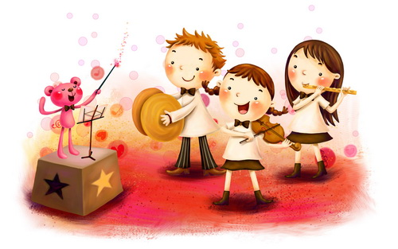
может вернуть наше тело в бодрое состояние. С другой стороны, если двухлетний младенец вышел из-под контроля, медленная ритмичная музыка Баха или Вивальди восстановит внутренний покой и умерит активность малыша.

Экспериментируйте с ритмом и звуком.

- Пусть ваши дети играют в различном темпе: быстром, медленном, равномерном, прерывистом.
- Научите детей слушать различные ритмы вокруг них, наподобие капания воды из крана или тиканья часов.
- Спросите, могут ли они чувствовать вибрации музыки в своем теле, и если да, то в каком органе? Как разные виды ритма ощущается в их организме? Как их ноги двигаются при различных звуковых темпах?
- Попробуйте хлопать в ладоши в соответствии с ритмом стихотворения или топать ногами в ритме любимой музыкальной мелодии. Такие упражнения очень нравятся детям и прекрасно развлекают их.

Мелодия
И, наконец, поговорим о мелодии. Мелодия соответствует нашим эмоциям. Она добавляет к звуку и ритму способности чувствовать. Это та часть музыки, которая описывает горы и долины личного опыта. Она доходит прямо до нашего сердца и чувствительности.
Мелодия может возвысить наш дух, успокоить нас во время стресса или растрогать до слез. Возвращаясь к метафоре живописи, мелодия будет общим впечатлением от картины после внимательного взгляда на нее. Не привлекает ли нас произведение живописи, не создает ли ощущение умиротворения, интереса или, наоборот, дискомфорта и недомогания?
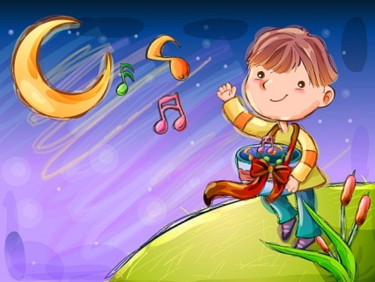
Раннее знакомство детей с мелодией, наряду со звуком и темпом, поможет им развить способности самовыражения.
- Пусть дети пробуют тихо напевать или создать собственные мелодии, добавляя к звуку эмоции.
- Экспериментируйте с эмоциональными звуками: счастьем, грустью, смехом и т.п.
Мелодия превращает звук в персональное и уникальное сообщение. Играя со звуком, ритмом и мелодией, наши дети откроют для себя новый мир и новую возможность самовыражения в тех случаях, когда трудно найти слова. Мы можем задействовать творческие возможности и воображение для выбора различных стилей музыки, в которых наши дети смогут выражать свои чувства, расслабляться, стимулировать интеллект и выпускать на волю творческие потоки.
Вариативность ритмов, тональностей и мелодий позволяет детям разработать свой собственный музыкальный вкус и разжигает их природное
любопытство к самостоятельному изучению многообразного мира музыки.
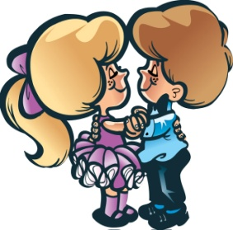
ТАНЕЦ В НАШИ ДНИ
В наше социально-ориентированное время, когда жизнь человека стала оцениваться мерой успеха, признания и достижения конкретных целей, всестороннее развитие ребенка средствами музыки и ритмических движений играет немаловажную роль в развитии творческой и гармонично-успешной личности ребёнка.
В жизни каждой семьи наступает момент, когда родители задумываются над тем, в какой творческий коллектив отправить ребёнка заниматься и как его развивать. Очень многие выбирают для своего ребёнка занятия танцем, для малышей, как правило, все начинается с музыкально-ритмических движений. На таких занятиях ребёнок не только научится красиво танцевать, двигаться, но и будет развиваться духовно. Ведь танец – это творчество, танец – это именно тот вид искусства, который поможет ребёнку раскрыться, показать окружающим, как он видит этот мир. Что говорить о том, как важно для девочек и мальчиков понятие "первый танец", ведь они хотят чувствовать себя настоящими принцессами и принцами на балах, как в сказках.

Детский танец
Детские танцы - это изучение основных средств выразительности (движения и позы, пластика и мимика, ритм), которые связаны с эмоциональными впечатлениями маленького человека от окружающего мира.
Основная цель на занятиях с дошкольниками - всестороннее развитие ребенка, развитие музыкальности и ритма на занятиях, формирование творческих способностей и развитие индивидуальных качеств ребенка, средствами музыки и ритмических движений.
Задачи музыкально – ритмических движений на музыкальных занятиях:

- Развитие музыкальности.
- Развитие способности воспринимать музыку, чувствовать ее настроение, характер, понимать содержание.
- Развитие музыкального слуха, чувства ритма.
- Развитие музыкального кругозора и познавательного интереса к искусству.
- Развитие музыкальной памяти.
- Развитие умения работать в коллективе и знакомство с азами танцевального искусства.
- Развитие творческого потенциала ребенка и самовыражения через танец.
- Развитие двигательных качеств и умений координировать движения.
- Развитие умения ориентироваться в пространстве.
- Обогащение двигательного опыта разнообразными видами движений.
- Всестороннее развитие и раскрытие творческого начала в каждом малыше.

НУЖЕН ЛИ ТАНЕЦ МАЛЫШУ?
Начиная заниматься танцами в детском возрасте, можно предотвратить возникновение негативных установок, изменить образ мыслей, улучшить отношение к окружающим. Таким образом, танец является чем-то большим, чем просто движения под музыку. Это способ работы над собой, помогающий добиваться успехов в любой сфере деятельности. Он воспитывает те способности, которые управляют взаимодействием духа и тела и помогают проявлять вовне то, что находится внутри нас. Занятия танцами дарят ребенку радость движения, общения, обогащают его внутренний мир и помогают познать себя.
Таким образом, с первых лет жизни ребенка просто необходимо начинать воспитание с развития хореографического творчества и чувства музыки в нем, что в свою очередь способствует всестороннему развитию ребенка, его ритмических движений и более успешной работе мозга, а сам процесс занятий танцами, приносит детям истинную радость и способность к самовыражению в творчестве.

Виды музыкально-ритмических движений:
Музыкальная игра.
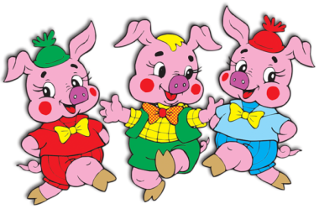
Игра – наиболее активная творческая деятельность, направленная на выражение эмоционального содержания музыки, осуществляется в образных движениях. Игры под инструментальную музыку разделяются на сюжетные, где выступают определенные персонажи, развертывается действие и решается основная задача — передать музыкально-игровой образ персонажа. И несюжетные — (разновидность подвижных игр), правила которых связаны с музыкой, и решается задача — двигаться в соответствии с содержанием, характером и формой музыкального произведения Своеобразной формой музыкально-ритмических движений являются детские пляски, танцы, хороводы.

Упражнения:
Музыкально – ритмические навыки усваиваются в ходе разучивания игр, плясок, хороводов. Некоторые упражнения помогают навыкам выразительного движения в передаче игрового образа, в ходьбе, беге, поскоках, а также тренируют в усвоении отдельных танцевальных элементов.

ТАНЦЕВАЛЬНЫЕ ИГРЫ
Дети очень любят выдумывать. Для того, чтобы они могли выразить и проявить себя, им нужно давать как можно больше самостоятельного времени для выдумок и воплощения своих идей. Поощряйте их фантазию и выделяйте «самостоятельное время» для воплощения их идей. Будет гораздо лучше, если Вы будете подсказывать детям танцевальные приемы и движения, при создании интересных для них танцев.
Достраивание фигур
Дети разбиваются на две команды. Каждой команде предлагается построить свою собственную композицию-фигуру следующим образом: один человек выходит из линии и принимает какую-нибудь красивую, по его мнению, позу. (Предложите ему закрыть глазки и принять то положение тела, которое диктует ему сиюминутное настроение, музыка и вдохновение). Следующий в линии подходит к нему и пытается «достроить» композицию, приняв какое-то дополняющее положение рядом с первым человеком. Он может касаться первого, может стоять близко или далеко в стороне от него, главное, чтобы они создали общую композицию, заполняющую пространство.
Затем к ним «подстраивается» третий человек, четвертый и так далее – до самого последнего участника. В итоге у каждой команды должна получиться красивая многоруко-многоногая фигура.
Команды могут играть как одновременно, так и по очереди, наблюдая за успехами друг друга с позиции зрителей.

Сад

Каждому ребенку предлагается свое собственное задание — станцевать какое-то животное, растение или часть пейзажа. Для создания некоторых образов (скажем, ручья или облака) детки могут объединяться по несколько человек.
Карточки вы можете придумать сами, но вот Вам несколько примеров: пчела, ромашка, яблоня, розовый куст, лилия, кузнечик, кролик, котенок, солнце, ручеек, вишня, куст сирени, воробей, ласточка, тучка и т.д.
После этого танца предложить детям усложнить задание – станцевать всем вместе один общий Сад. Для этого нужно объяснить им, что такое общий, групповой танец, что общая картина сильно зависит от стараний каждого.
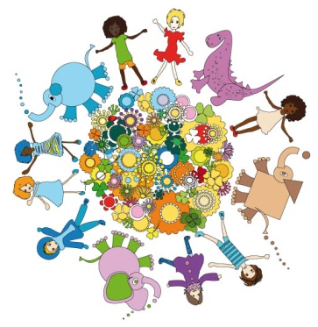
Потом происходит постепенное встраивание образов в общую картину танца. То есть, начинает танцевать одна группа людей, скажем, деревья. Затем к ним подстраиваются животные, цветы… И так – до последнего участника.

Ручеек
Детки берутся за руки, а затем все, кроме первого в линии закрывают глаза. Задача каждого человека в линии — повторить и передать следующему движения первого. Если первый поднимает руку, то и второй должен поднять руку, передавая движение третьему. Так – до самого последнего человека в линии. В итоге должен получиться настоящий ручеек из движений.
Затем можно будет начать передавать движения с шагами и передвижением всего ручейка. После нескольких заданных движений первый человек меняется, уходя в конец линии, а ведущим становится следующий за ним.
«Птица в клетке»
Все дети берутся за руки и образуют круг — «клетку». Кто-то один остается в центре. Он становится Птицей, попавшей в клетку. Ему нужно станцевать свой танец так, чтобы клетка его выпустила. Круг детей может подыгрывать Птице, поднимая и опуская руки, открывая иногда выход. Задача клетки – не помешать Птице вырваться, а наоборот, помочь. Но и танец должен быть достоин Свободы!
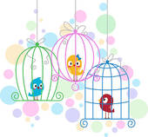

Зеркало

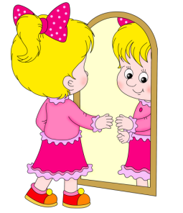
Детки разбиваются на пары и садятся друг напротив друга. Один из них под музыку медленно начинает задавать движения. Другой становится «зеркалом», и его задача – точно отражать все движения задающего. Он должен настолько отрешиться от себя и почувствовать себя отражением, чтобы со стороны нельзя было различить – кто задает движения, а кто их повторяет. Затем дети меняются ролями.

Распутать веревочку

Это довольно веселая игра, так что приготовьтесь к шуму и смеху! Лучше всего ее играть небольшим количеством человек или несколькими командами.
Дети становятся в круг, берутся за руки и начинают запутываться. Они могут закручиваться, переступать ногами через руки и ноги друг друга, присаживаться, ложиться, поднимать друг друга на руки и так далее. В результате получается совершенно не распутываемый клубок детей.
Ведущий включает музыку и задает участникам скорость или темп для распутывания. Он говорит: «Теперь Вы должны распутаться со скоростью морской волны» или «Как тропический кактус». Задача детей – танцуя и избегая «негармоничных», выпадающих из заданной ритмики движений, распутать свою веревочку.

